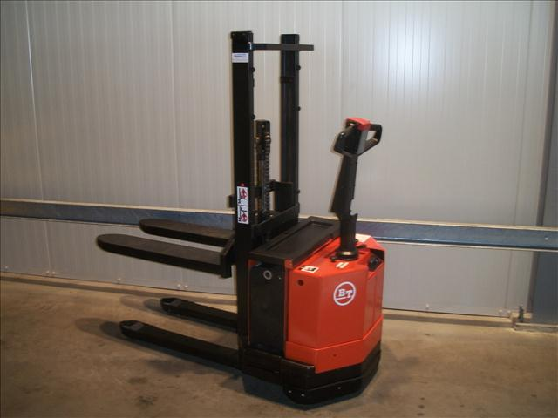



# Handleiding: Stapelaar accu hefvermogen maximaal 1250 kg hefhoogte 4,20 meter

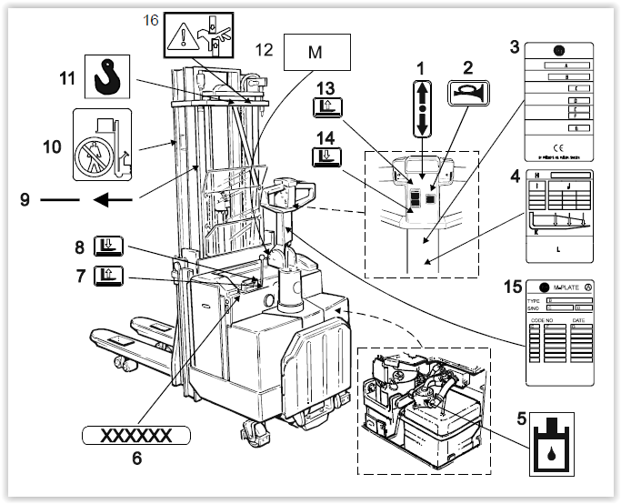

1. Rijrichting

2. Claxon/alarm

3. Typeplaatje

4. Capaciteitsplaatje

5. Hydrauliek oliepeil

6. Machinenummer

7. Hydraulische hefboom: de vorken heffen

8. Hydraulische hefboom: de vorken laten dalen

9. Maximale hoogte voor nominale Hefvermogen

10. Niet onder een overhangende last doorlopen

11. Hefpunten

12. Aanvulling en informatieplaatje

13. Hydraulische hefboom: de steunpoten heffen

14. Hydraulische hefboom: de steunpoten laten dalen

15. Modificatieplaatje

16. Gevaar voor bekneld raken

**De truck starten**

• Controleer of de batterijlaadstekker is verwijderd.

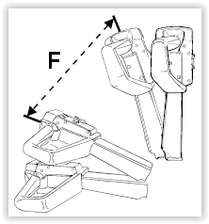• Draai de contactsleutel op stand I. De verlichting van het instrumentarium moet nu gaan branden.

• Controleer of de accuconditiemeter aangeeft dat er voldoende vermogen is (1/2 - 1).

**OPGELET! *Een laag ladingsniveau kan leiden tot schade aan de accu als u ermee doorwerkt.* *Niet rijden alvorens u de accu heeft geladen.***

• Zet de stuurarm in de rijstand (F). Wanneer de stuurarm in de rijstand (F) wordt gezet, komt de parkeerrem vrij.

• Zet de rijrichtingschakelaar/snelheidsregeling in de gewenste richting.

**Remmen**

• Rem door de stuurarm in de stand B2 te zetten. Wanneer u de stuurarm loslaat, gaat hij automatisch terug in de parkeerremstand.

**Snelheidsvermindering**

De rijsnelheid van de truck kan ook worden verminderd met behulp van de elektrische rijmotor, door de tegenovergestelde rijrichting te selecteren. De remkracht wordt geregeld door middel van de positie van de rijsnelheidshendel. Normaliter wordt de stuurarm naar de onderste stand verplaatst om onder het rijden te remmen (B2). De snelheid kan tevens worden verminderd door de functie automatische snelheidsvermindering. Wanneer deze functie is geactiveerd, wordt de snelheid met behulp van de elektrische aandrijfmotor automatisch verminderd op het moment dat u de keuzeschakelaar voor de rijrichting loslaat en deze naar de neutrale stand laat terugkeren

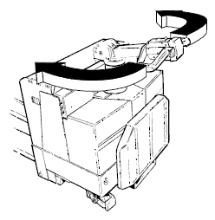

**Sturen**

• Stuur met behulp van de stuurarm.

• Mocht de truck vast komen te zitten tegen een obstakel, gebruik dan niet meer kracht om te sturen dan bij het sturen onder normale omstandigheden. Mocht zoiets gebeuren, probeer dan de truck weer vrij te krijgen door voorzichtig voor- en achteruit te rijden en daarbij het stuur/stuurarm voorzichtig te bewegen.

**De truck parkeren**

• Zet de truck stil en draai de rijrichtingschakelaar in de neutrale stand.

• Laat de stuurarm los. De arm komt automatisch in de parkeerremstand en de rem wordt zo geactiveerd.

• Plaats de vorken in de laagste stand.

• Draai het contactsleuteltje op stand **0**.